Francisco Eguiguren Correa, Diputado de la República, otorga Patrocinio o Adhesión, según corresponda, a la Iniciativa Juvenil de Ley: (Nombre de la Iniciativa Juvenil de Ley) presentada por los estudiantes del LICEO ESTELA AVILA MOLINA DE PERRRY , Región Coquimbo , en el marco de la versión XI del Torneo Delibera organizado por la Biblioteca del Congreso Nacional.

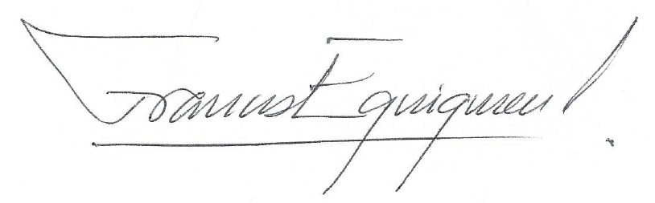
Francisco Eguiguren Correa
Diputado

Fecha: 20 de Mayo de 2019

